INFORME SOBRE EL TRABAJO INFANTIL
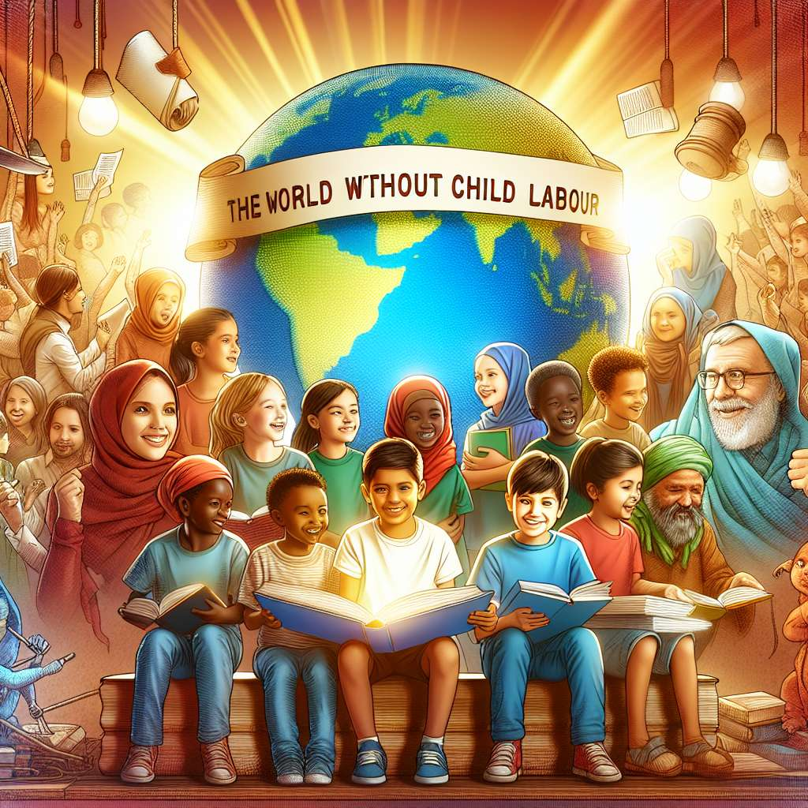
Introducción
El trabajo infantil es una problemática global que afecta a millones de niños y niñas en diferentes partes del mundo. Según la Organización Internacional del Trabajo (OIT), se considera trabajo infantil a cualquier forma de trabajo que sea perjudicial para el bienestar físico, mental, espiritual, moral o social de los menores, y que impida su acceso a la educación.
Desarrollo
1. Causas del trabajo infantil:
Existen múltiples factores que contribuyen al trabajo infantil, entre ellos se encuentran:
- La pobreza: las familias en situación de pobreza se ven obligadas a enviar a sus hijos a trabajar para ayudar a cubrir las necesidades básicas del hogar.
- La falta de acceso a la educación: la falta de infraestructuras educativas, la falta de recursos económicos para pagar la matrícula o uniformes escolares, y los largos trayectos para llegar a las escuelas son algunas de las barreras que impiden que los niños y niñas puedan acceder a la educación.
- La discriminación de género: las niñas suelen ser más vulnerables al trabajo infantil, ya que suelen ser destinadas a realizar tareas domésticas o trabajos en el sector agrícola.
- Los conflictos armados y desastres naturales: en situaciones de crisis, los niños y niñas se ven obligados a trabajar para sobrevivir y contribuir al sustento de sus familias.
2. Consecuencias del trabajo infantil:
El trabajo infantil tiene graves consecuencias para los niños y niñas, tanto a nivel físico como psicológico y social:
- Riesgo de enfermedad y lesiones: los niños que realizan trabajos peligrosos, como la minería o la agricultura pesada, están expuestos a accidentes laborales y enfermedades ocupacionales.
- Retraso en el desarrollo: el trabajo infantil impide que los menores puedan acceder a una educación de calidad, lo que limita su desarrollo integral.
- Explotación y abuso: muchos niños y niñas son víctimas de abuso y explotación laboral, sexual y emocional.
- Ciclo intergeneracional de la pobreza: el trabajo infantil perpetúa la pobreza, ya que impide que los niños y niñas puedan acceder a mejores oportunidades en el futuro.
3. Medidas para combatir el trabajo infantil:
Es fundamental implementar políticas y programas que contribuyan a la erradicación del trabajo infantil:
- Legislación y cumplimiento de normas: los gobiernos deben promulgar leyes que prohíban el trabajo infantil y garantizar su cumplimiento a través de mecanismos de supervisión y sanción.
- Acceso a la educación de calidad: se deben garantizar medidas que permitan el acceso universal a una educación gratuita, inclusiva y de calidad.
- Protección social: es necesario implementar programas de protección social que brinden apoyo económico a las familias en situación de pobreza y que promuevan la inclusión social.
- Sensibilización y concienciación: se deben desarrollar campañas de sensibilización para concienciar a la sociedad sobre los derechos de los niños y niñas y los peligros del trabajo infantil.
Conclusion
El trabajo infantil es una violación de los derechos humanos de los niños y niñas. Para erradicarlo, es fundamental abordar las causas estructurales que lo perpetúan, como la pobreza y la falta de acceso a la educación. Además, es necesario promover políticas y programas que garanticen la protección y el bienestar de los menores.
Bibliografía
Organización Internacional del Trabajo (OIT). (2021). Trabajo Infantil. Recuperado de: https://www.ilo.org/ipec/facts/lang--es/index.htm

